新 书 推 荐

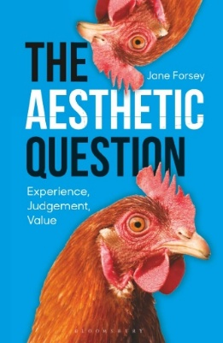
中文书名：《美学之问：经验、判断、价值》
英文书名：THE AESTHETIC QUESTION: Experience, Judgement, Value
作 者：Jane Forsey
出 版 社：Bloomsbury Academic
代理公司：ANA/Jessica Wu
页 数：224页
出版时间：2025年11月
代理地区：中国大陆、台湾
审读资料：电子稿
类 型：大众哲学

内容简介：

“美学”的本质和意义是什么？这个问题激发了简·福西（Jane Forsey）对美学哲学基础雄心勃勃的探索。最终，她提出了一种对于审美体验的全新理论，这一理论认为，注意力、判断和价值是我们对外界世界的反应的核心。

我们自由地将“美学”应用于从恐怖电影、时装和香水到食品、美术和园艺等诸多丰富体验中。但一切的基础是我们长期承认，“快乐”处在中心地位。福西在书中揭示了为什么传统美学理论很难包括负面的体验——丑陋、可怕、怪诞、平庸——并直言，它们无法充分反映我们体验世界的各种方式。

结合对主要主题趣味盎然的分析以及近来对现实主义、价值经验主义和日常生活的争议，福西主张，与积极价值的联系严重限制了可以被视为“美的”的事物的种类。她在书中介绍了“不和谐美学”的概念，并鼓励我们将丑陋、混乱和不连贯的体验作为审美参与的一部分。

福西呼吁该学科拓宽范围、将美学与其积极内涵脱钩。她对“什么是美学？”这个问题的全新观点，为我们提供了一种更一致、连贯的方式，来表达我们生活中的经历。

作者简介：

简·福西（Jane Forsey），加拿大温尼伯大学哲学系教授。

《美学之问：经验、判断、价值》

序言
致谢

第一章：构建问题

第二章：.美学关注
i. 美学带来的愉悦
ii. 美学态度/美学注意
iii. 公正
iv. 公正和快乐

第三章：美学判断
i. 美学判断
ii. 判断与快乐
iii. 判断与公正

第四章：美学价值
i. 裁决与价值
ii. 价值经验主义

第五章：审美体验
i. 注意力减少
ii. 主体与客体
ii. 不协调的美学

后记
参考文献
索引

感谢您的阅读！
请将反馈信息发至：版权负责人
Email：Rights@nurnberg.com.cn
安德鲁·纳伯格联合国际有限公司北京代表处
北京市海淀区中关村大街甲59号中国人民大学文化大厦1705室, 邮编：100872
电话：010-82504106, 传真：010-82504200
公司网址：http://www.nurnberg.com.cn
书目下载：http://www.nurnberg.com.cn/booklist_zh/list.aspx
书讯浏览：http://www.nurnberg.com.cn/book/book.aspx
视频推荐：http://www.nurnberg.com.cn/video/video.aspx
豆瓣小站：http://site.douban.com/110577/
新浪微博：安德鲁纳伯格公司的微博_微博 (weibo.com)
微信订阅号：ANABJ2002


